Các lệnh cần thực hiện trong bài tập 5.1:
  - Cách xây dựng mô hình khối rắn phức tạp
  - Lệnh tạo khung nhìn động: MVIEW.
  - Lệnh tạo các hình chiếu: VPOINT.
  - Lệnh điều chỉnh vị trí giữa các hình chiếu vuông góc: MVSETUP.
  - Lệnh tạo đường bao, nét khuất: SOLPROF.
  - Lệnh tạo lớp trong giấy vẽ: VPLAYER.
  - Trình tự thực hiện phép chiếu từ mô hình 3D sang 2D.
  - Các lệnh đã học ở bài trước và lệnh 2D.
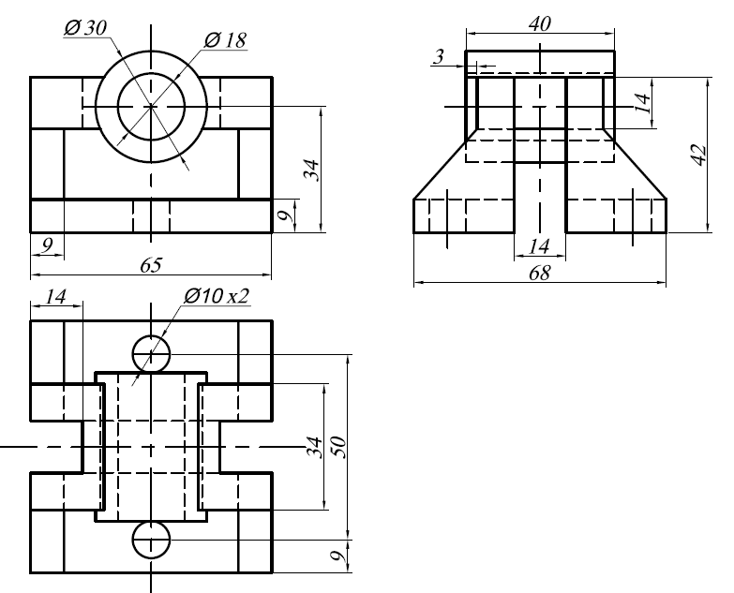
Hình 1
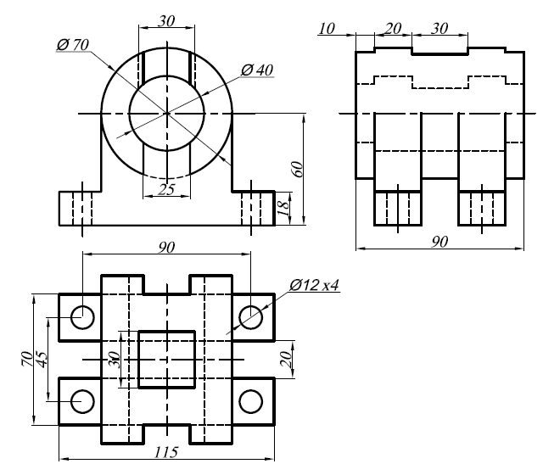
Hình 2

Các lệnh cần thực hiện trong bài tập:
  - Cách xây dựng mô hình khối rắn phức tạp
  - Lệnh tạo các hình chiếu vuông góc, hình chiếu phụ, hình cắt: SOLVIEW.
  - Lệnh tạo đường bao, nét khuất và vẽ tuyến ảnh: SOLDRAW.
  - Trình tự thực hiện phép chiếu từ mô hình 3D sang 2D.
  - Các lệnh đã học ở bài trước và lệnh 2D.
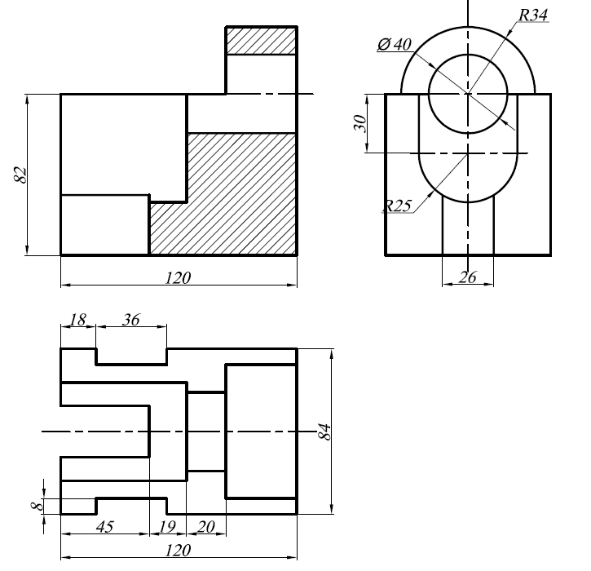
Hình 1
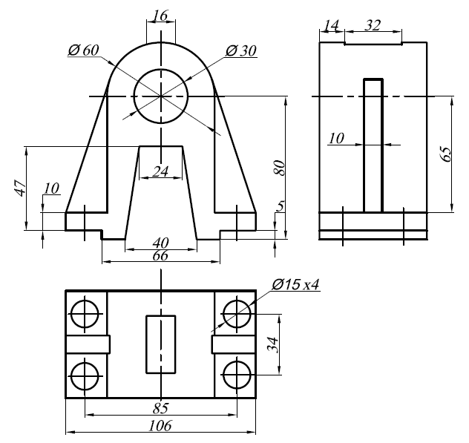
Hình 2

